
Die Kooperation Theater und Schule geht 2020|21 in die zehnte Spielzeit!
Liebe Theaterfreund*innen,
im letzten Schuljahr mussten leider fast alle geplanten Stücke abgesagt werden, sodass wir unseren Schüler*innen keine Theaterangebote machen konnten.
Für die Theater sind es schwierige Zeiten und so hat sich das Theater Heidelberg für einen zunächst vorläufigen Spielplan von September bis Dezember 2020 entschieden.
Wir müssen leider auch im ersten Halbjahr auf den Theaterbesuch verzichten. Aus aktuellem Anlass ist es erst mal wichtig zu schauen, wie der Präsenzunterricht weiter organisiert werden kann.
Aber wir versprechen Ihnen, wir bleiben am Ball und wir halten die Kommunikation mit dem Theater aufrecht.
Mit lieben Grüßen
Simone Hörburger
Caroline Ningelgen
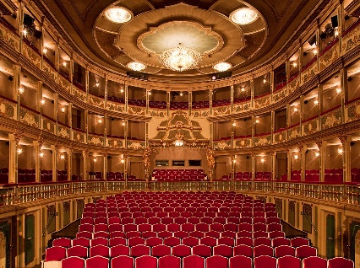
"Dieses Foto" von Unbekannter Autor ist lizenziert gemäß CC BY-SA
Weitere Informationen unter:
https://www.theaterheidelberg.de/spielplan/programmvorschau-202021/

